**¿Qué es SSID?**

El SSID es el identificador que le dice a qué conjunto de servicios, o sea una red, a la que se puede unir.

**¿Qué bandas existen en la frecuencia de 2.4GHz para redes Wi-Fi?**

Las bandas van desde 2400-2483,5 MHz.

**Realiza una captura de las redes inalámbricas que observas en la aplicación y pégala**

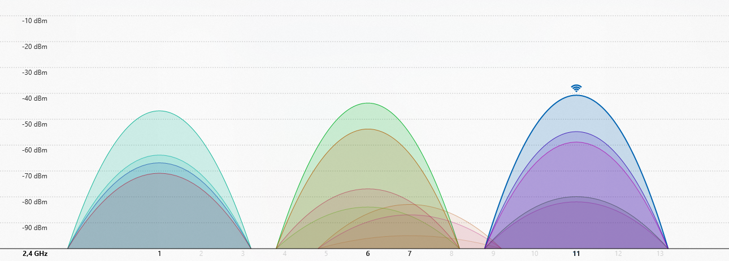

**¿Cuál es la banda más utilizada en la captura que realizaste?**

La banda 11.

**¿En la frecuencia de 5.6Ghz pudiste ver alguna red?**

No. Ninguna. Para nada. Ni bola.

**Muestra una captura de las redes en 5.6Ghz, si no encontraste ninguna de la misma forma realiza una captura con el rango vacío.**

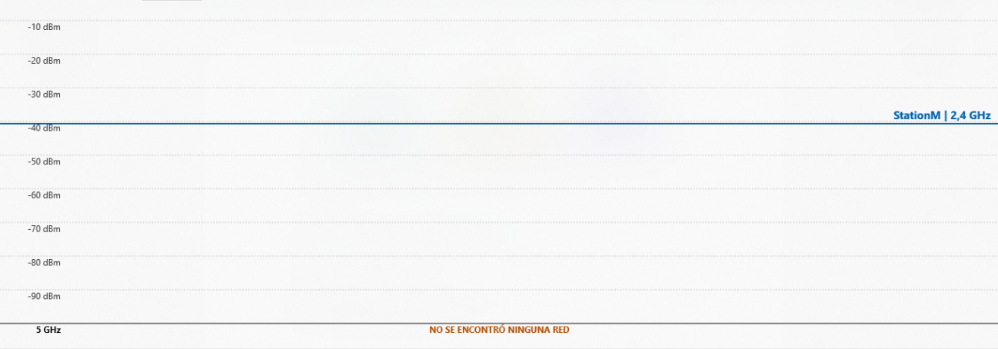

**¿Desde tu punto de vista cual es la mejor configuración para una red Wifi en términos de frecuencia, banda, seguridad?**

En principio es mejor las bandas de 5Ghz. Porque tienen menos interferencias y más velocidad de transferencia